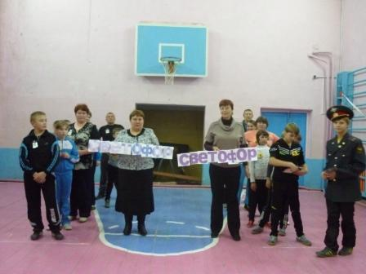
«Папа, мама, я – безопасная семья»
Тема безопасности детей на дороге очень серьезна. Порой ребенок не понимает последствий нарушения правил дорожного движения, поэтому одним из направлений работы МБОУ Карповской СОШ является профилактика дорожно – транспортного травматизма.
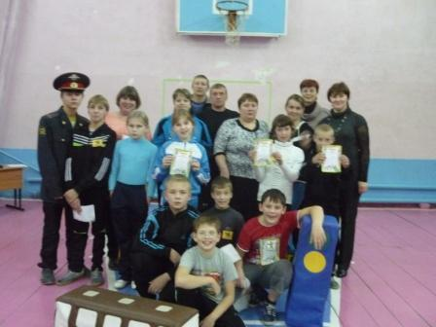
9 ноября 2012 года ученики 5-го класса и их родители собрались в спортивном зале школы, чтобы поучаствовать в игре Веселые старты «Папа, мама, я – безопасная семья». Соревнования проводились с целью изучения правил дорожного движения, пропаганды здорового и безопасного образа жизни. Участники команд« Зебра» и «Светофор», в составе которых были дети и взрослые, успешно выполнили все задания и показали хорошее знание правил дорожного движения. Ребята хорошо усвоили простые истины, от которых зависит здоровье и жизнь каждого человека.
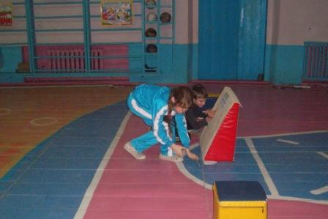
Состязание команд оценивало строгое жюри. А в перерывах между конкурсами многочисленные болельщики активно отвечали на вопросы ведущей, которыми также проверялось умение вести себя на дороге.
Все участники «Весёлых стартов» получили грамоты. Этот вечер запомнится надолго, так как это было время занимательного общения детей и родителей. И главным подарком для всех стало хорошее настроение. Во время чаепития ребята и взрослые делились приятными впечатлениями и благодарили организаторов за яркое, веселое и интересное, но самое главное полезное мероприятие.
Юхарева Галина Григорьевна,
классный руководитель 5 класса

